**Notes sur les formules de calcul dans Excel**

1. **Principe général :**

-Une formule de calcul commence toujours par le signe « = »

- Elle ne se termine jamais par un signe arithmétique

- pour saisir une formule, se placer dans la cellule où on veut afficher un résultat.

- Excel utilise les règles mathématiques habituelles : priorité de la puissance sur la multiplication/division, elles-mêmes prioritaires sur l’addition/soustraction

Limites :

- une formule contient au maximum 8192 caractères dans excel 2016

- 1 048 576 lignes et 16 384 colonnes par feuille

- en cas de travail sur les dates, la date ne peut être inférieure au 01/01/1900

1. **Formules simples :**

- Une valeur peut être saisie directement ou désignée par la cellule qui la contient (par exemple on peut saisir =6,5 * 2 ou =A3*A4 ou =A3*2…)

- le symbole des signes arithmétiques :

puissance : ^ (par exemple 4 puissance 3 s’écrit 4^3)

multiplication : * (par exemple 3 fois 2 s’écrit 3*2)

division : / (par exemple 5 divisé par 2 s’écrit 5/2)

addition : + soustraction : -

- la formule peut mélanger tous les signes, avec ou sans parenthèses. Par exemple : =(2+5-8)*3/4^2

1. **Les références absolues ou relatives :**

Lorsque l’on saisie dans une formule une adresse de cellule, elle est par défaut en « relatif », c’est à dire que excel, lors de la recopie de cette formule, modifiera l’adresse des cellules présentes dans la formules en suivant le sens de la recopie. Cette propriété permet de nous éviter de refaire la formule au lieu de la recopier. Par exemple :

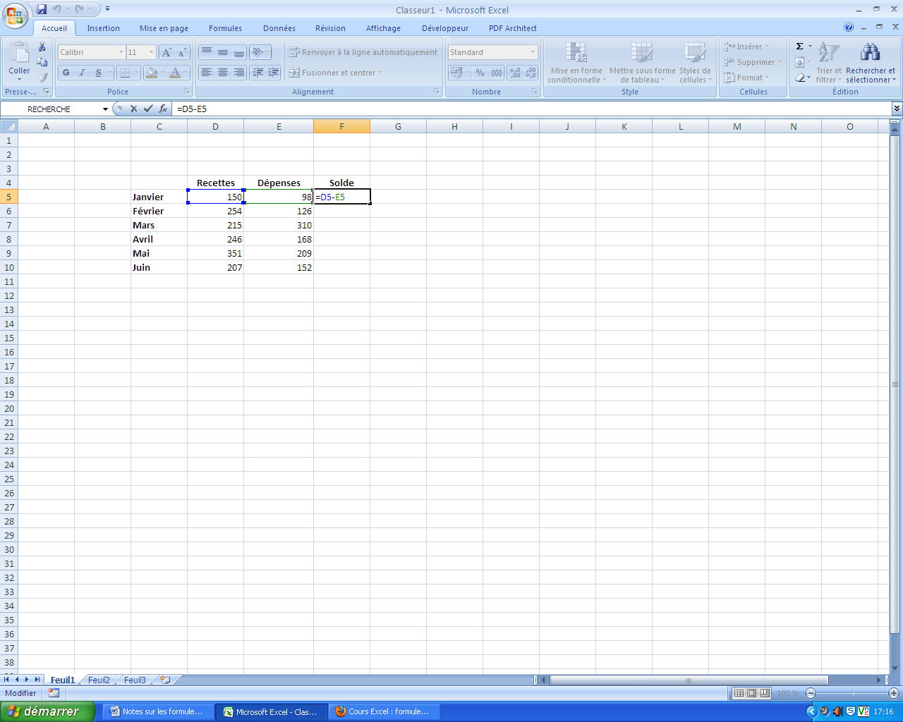

Le solde de janvier est égal aux recettes de janvier – dépenses de janvier soit D5-E5

Lorsque l’on « recopie » la formule pour les autres mois, Excel adapte la formule au changement de ligne (car sinon il y aurait toujours D5-E5 dans chaque cellule, donc le même résultat pour tous les mois). Ainsi, en février et en mars, la formule est devenue :

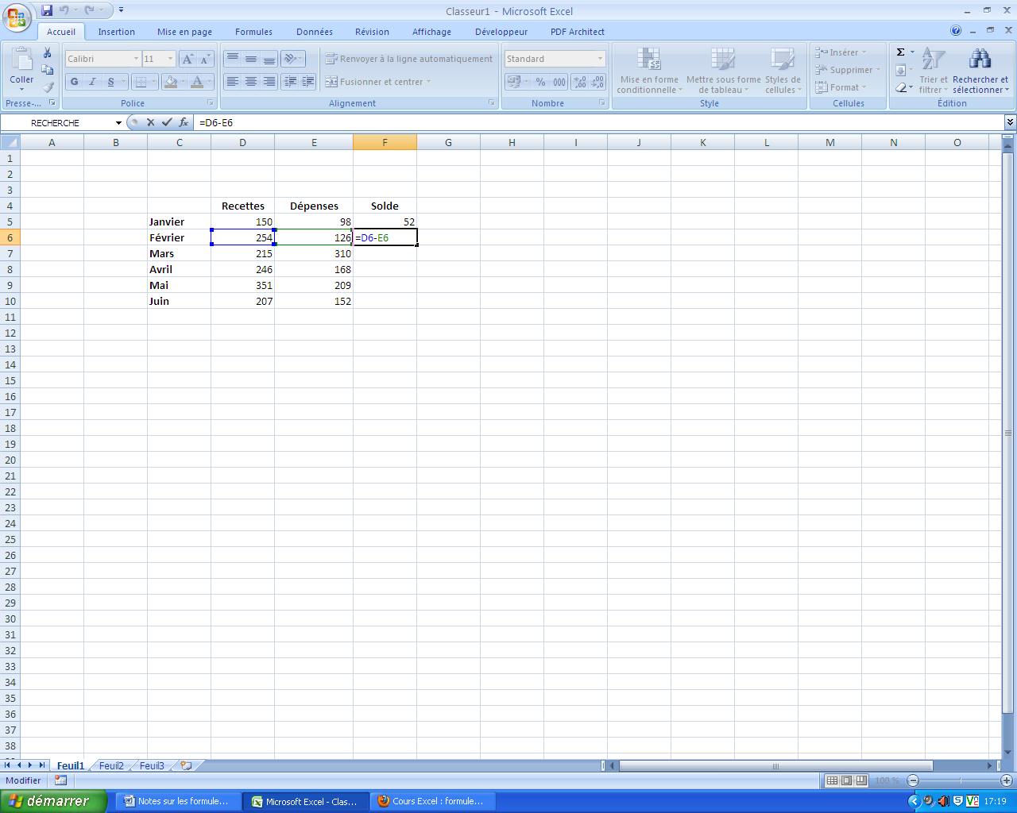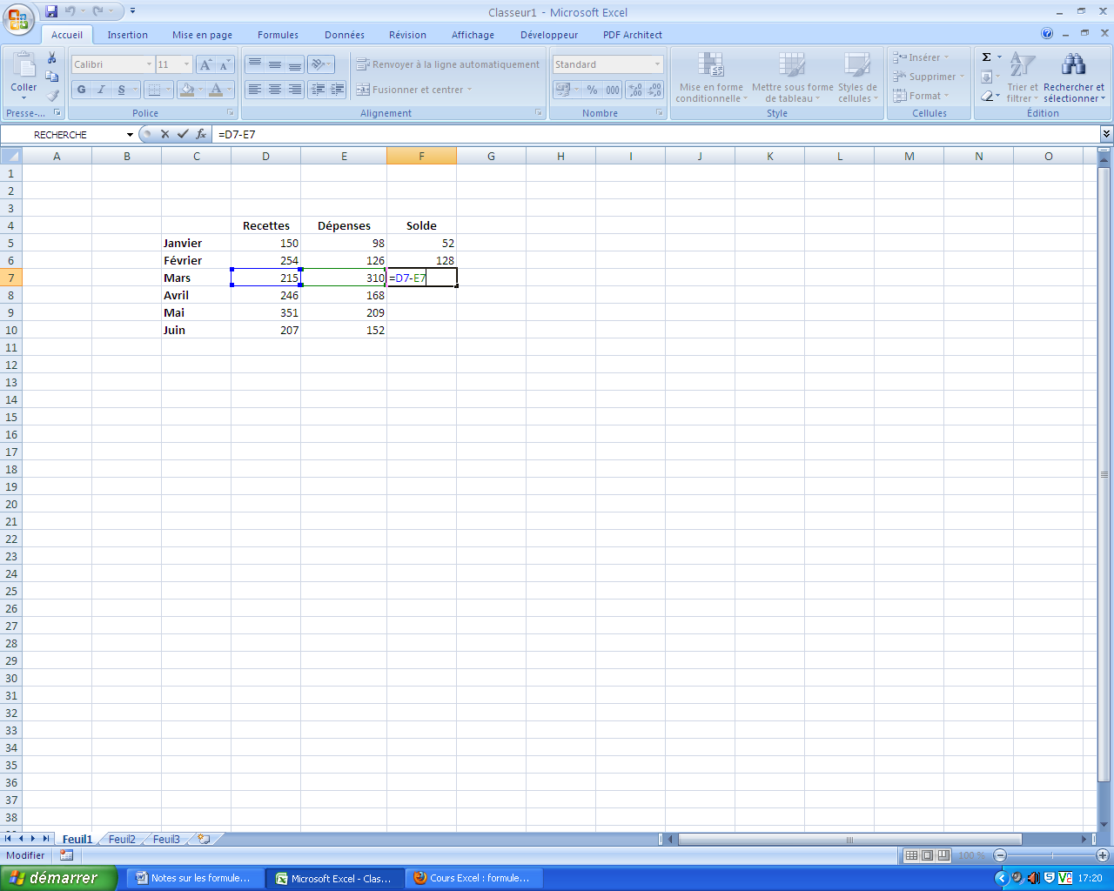

=D6-E6 pour février

=D7-E7 pour mars

Parfois, on a besoin de faire référence, dans un calcul, à une cellule dont la place ne change pas. Par exemple :

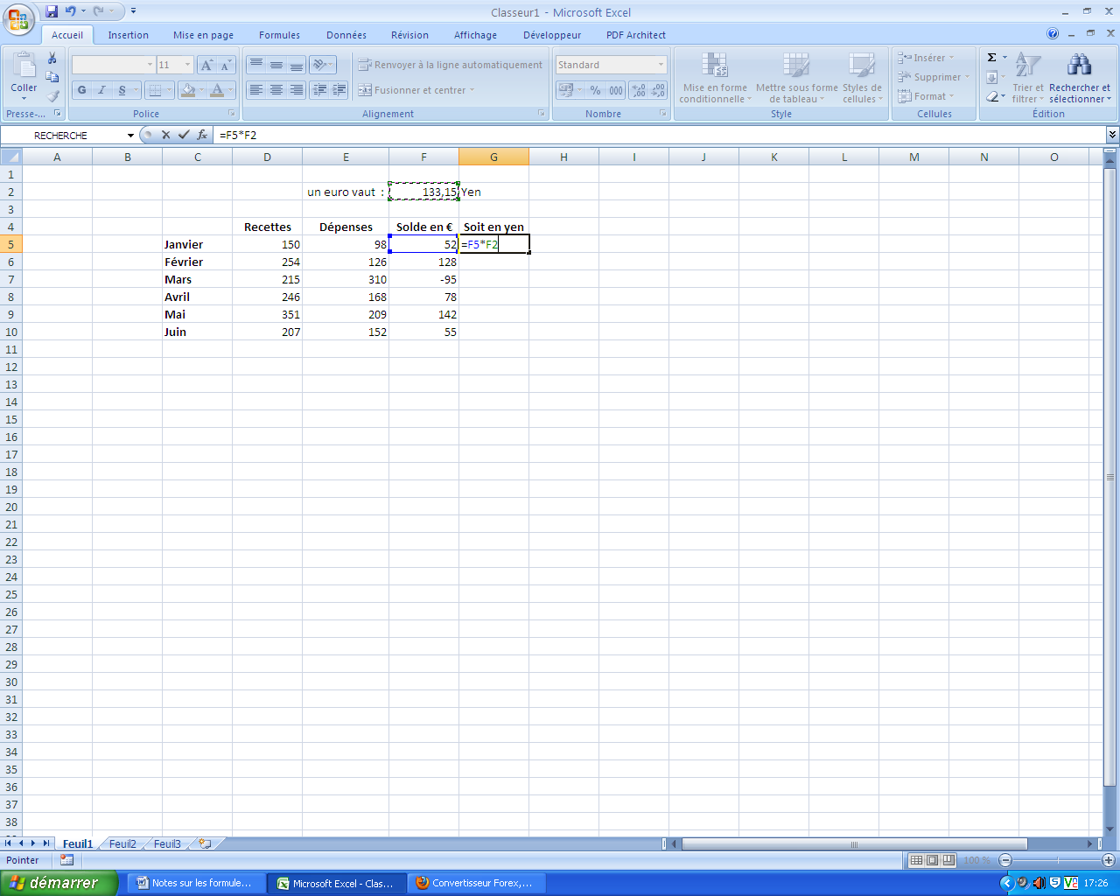

Pour convertir le solde € en yen, il faut donc multiplier le solde en € par la valeur du yen saisi en cellule F2

Or, la cellule contenant la valeur du yen est toujours la cellule F2, ce qui fait qu’une recopie en adresse relative va occasionner des erreurs :

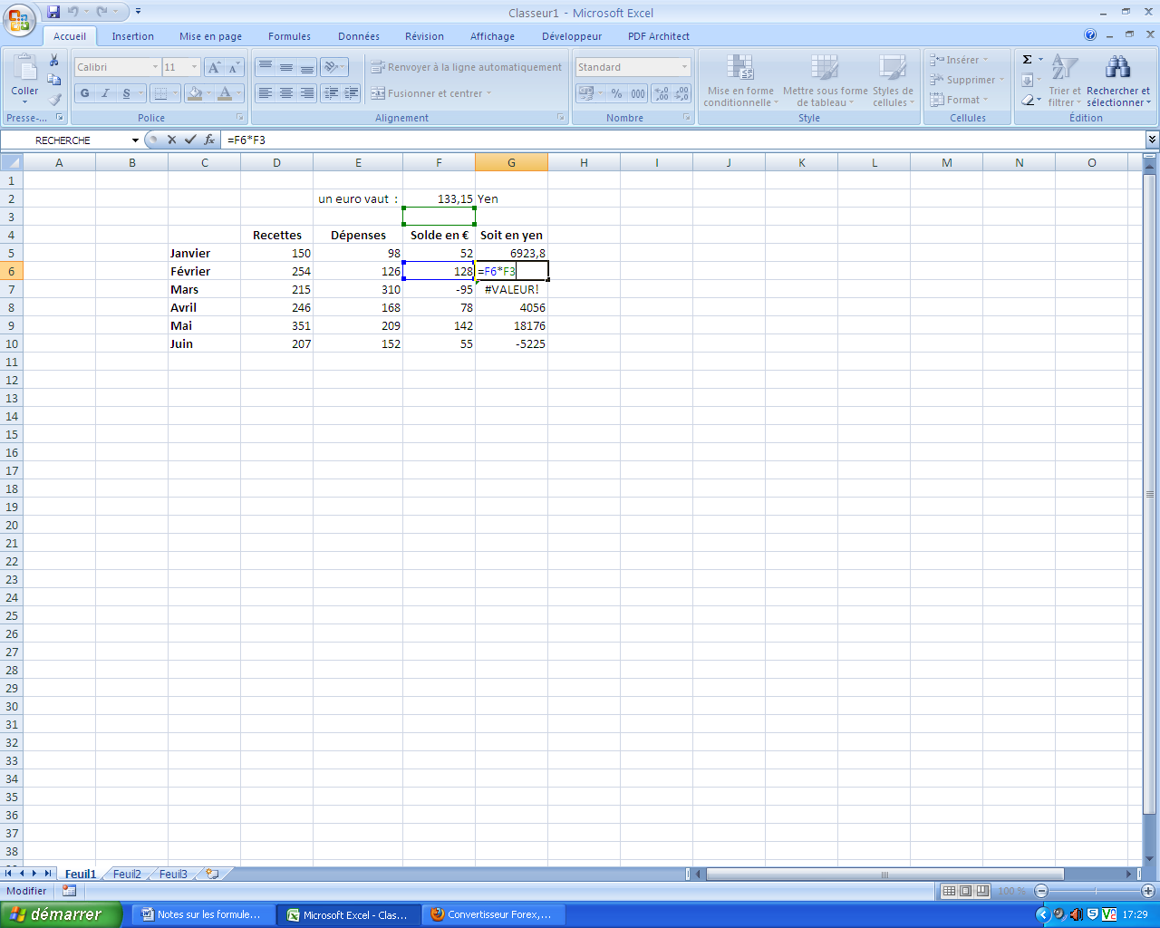

A la recopie, il change les adresses : F5 devient F6 et F2 devient F3. Or F3 ne contient pas la valeur du yen…

Pour préciser à Excel que lors de la recopie, l’adresse de la cellule contenant la valeur du yen sera toujours en F2, il faut passer en adresse (ou référence) absolue. Cela se fait en ajoutant un $ devant le numéro de ligne et/ou de colonne que l’on veut bloquer. Par exemple :

Ici, on bloque le numéro de ligne pour ne pas qu’Excel le change en 3…4 à la recopie. On ne l’empêche pas de changer le numéro de colonne mais comme on ne change pas de colonne à la recopie, il ne modifiera pas le F en G, H…

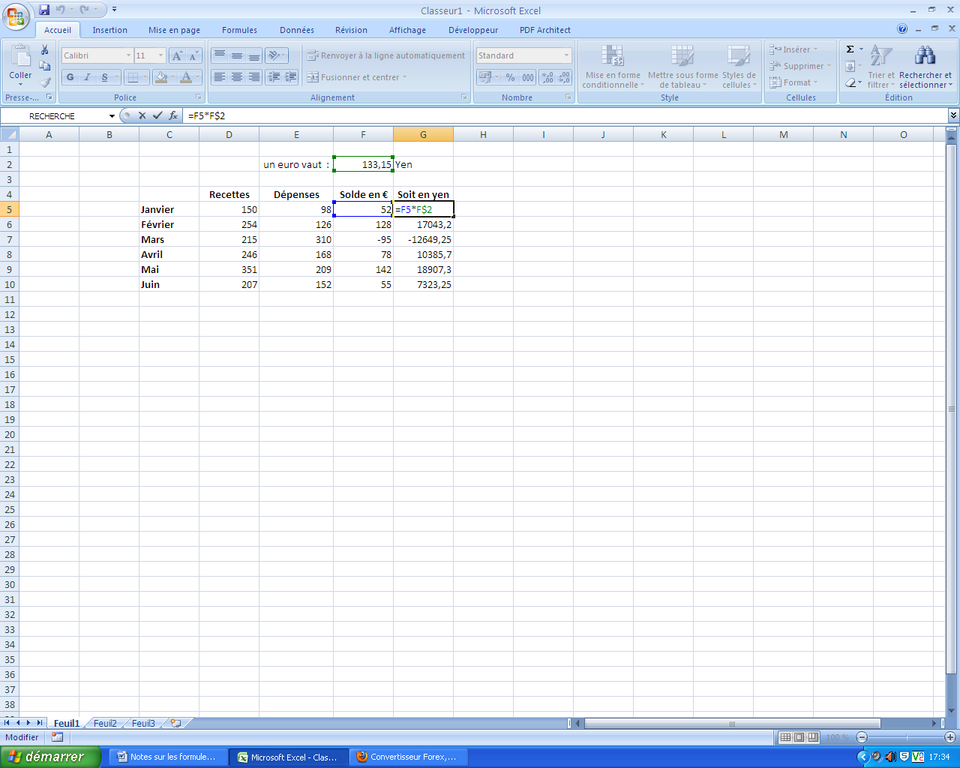

Remarque : le symbole $ peut s’obtenir en le saisissant ou avec la touche de fonction F4 du clavier.

1. **Travail avec les fonctions :**

Une fonction permet de simplifier les formules de calcul ou d’éviter de faire appel à de la programmation pour résoudre un problème.

Par exemple, la fonction moyenne permet de calculer la moyenne des valeurs d’un ensemble de cellules non vides. On pourrait la remplacer par l’addition des valeurs de ces cellules puis la division du total obtenu par le nombre de valeurs.

L’utilisation des fonctions répond toujours aux mêmes règles :

Paramètres : s’il y en a plusieurs, on les sépare par des points virgules. L’ordre des paramètres est à respecter

Nom de la fonction : Toujours sans espace, ce nom peut comporter des points

Nomdelafonction (paramètres éventuels)

Parenthèses ouverte (juste après le nom de la fonction) et fermée : obligatoires même s’il n’y a pas de paramètres à l’intérieur des parenthèses

Excel met à disposition plus de 300 fonctions. On peut en retrouver la liste exhaustive dans l’onglet formules/insérer une fonction. Voici ci-dessous un inventaire des fonctions vues en cours et qui peuvent vous être utiles.

**- fonctions simples :**

**Pi()** : renvoi la valeur de π (3.14…)

**Aujourdhui()** : renvoie la date du jour (suppose que la date système de l’ordinateur est à jour)

**Alea()** : renvoi un nombre aléatoire entre 0 et 1

**Somme(liste des cellules à additionner)** : renvoi la somme du contenu de ces cellules.

Remarque : La liste des cellules peut être fractionnée ; par exemple, on veut additionner le contenu des cellules A3, A4, A5 , B8 et B9 ; on écrira alors :

Lire « et »

somme(A3 :A5 ;B8 :B9)

Lire « de A3 jusqu’à A5 »

Lire « de B8 jusqu’à B9 »

**Moyenne(liste des cellules dont on veut faire la moyenne)** : Excel est capable de distinguer les cellules vides des autres ; la sélection de cellules vides ne faussera donc pas le calcul

**Min(liste des cellules dont on veut extraire la plus petite valeur)**

**Max(liste des cellules dont on veut extraire la plus grande valeur)**

**Nb(liste des cellules à compter)** Excel ne prendra pas en compte les cellules contenant autre chose que des valeurs numériques. Si on veut comptabiliser des cellules contenant du texte ou des nombres, utiliser la fonction **nbval(liste des cellules à compter)**

**Arrondi(valeur à arrondir ; nombre de décimales pour l’arrondi)** : arrondi mathématiquement (et non uniquement à l’affichage) un nombre à X décimales. Par exemple, on peut arrondir 3.143621 à 3.14 avec la fonction : arrondi(3.143621 ;2). Il utilise les règles habituelles d’arrondi (supérieur ou inférieur à 0.5).

**- fonctions plus complexes :**

**Nb.si(bloc de cellules à compter en fonction d’un critère ; critère)** : par exemple NB.SI(B2:B5;">55") donne le nombre de cellules dont la valeur est supérieure à 55 dans le bloc (la plage) allant de B2 à B5. Le critère peut aussi être un texte : **nb.si(B2:B5;"blé")** affiche le nombre de cellules dans le bloc b2 :b5 contenant le mot blé.

**Somme.si(bloc de cellules où l’on cherche le critère ; valeur du critère ; bloc de cellules à additionner quand le critère est vérifié).**

Colonne des cultures

Par exemple :

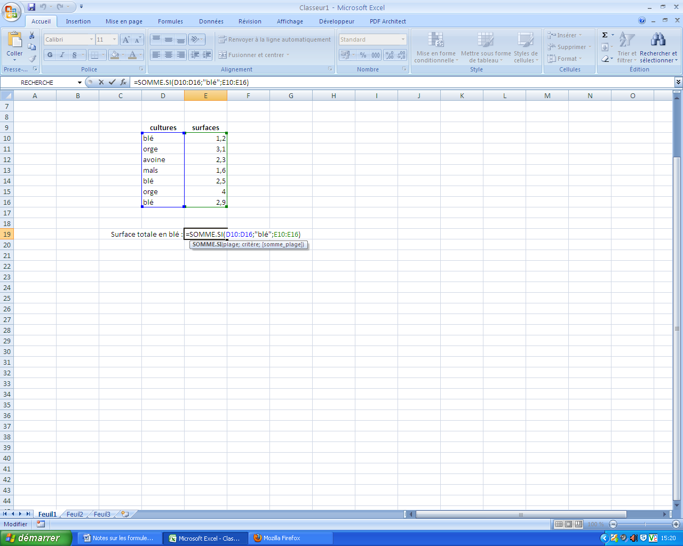

Colonne des surfaces

Pour comparer une valeur, utiliser le signe de comparaison et la valeur entre « »

Si la valeur recherchée est un nombre, ne pas mettre de « »

Autre exemple :

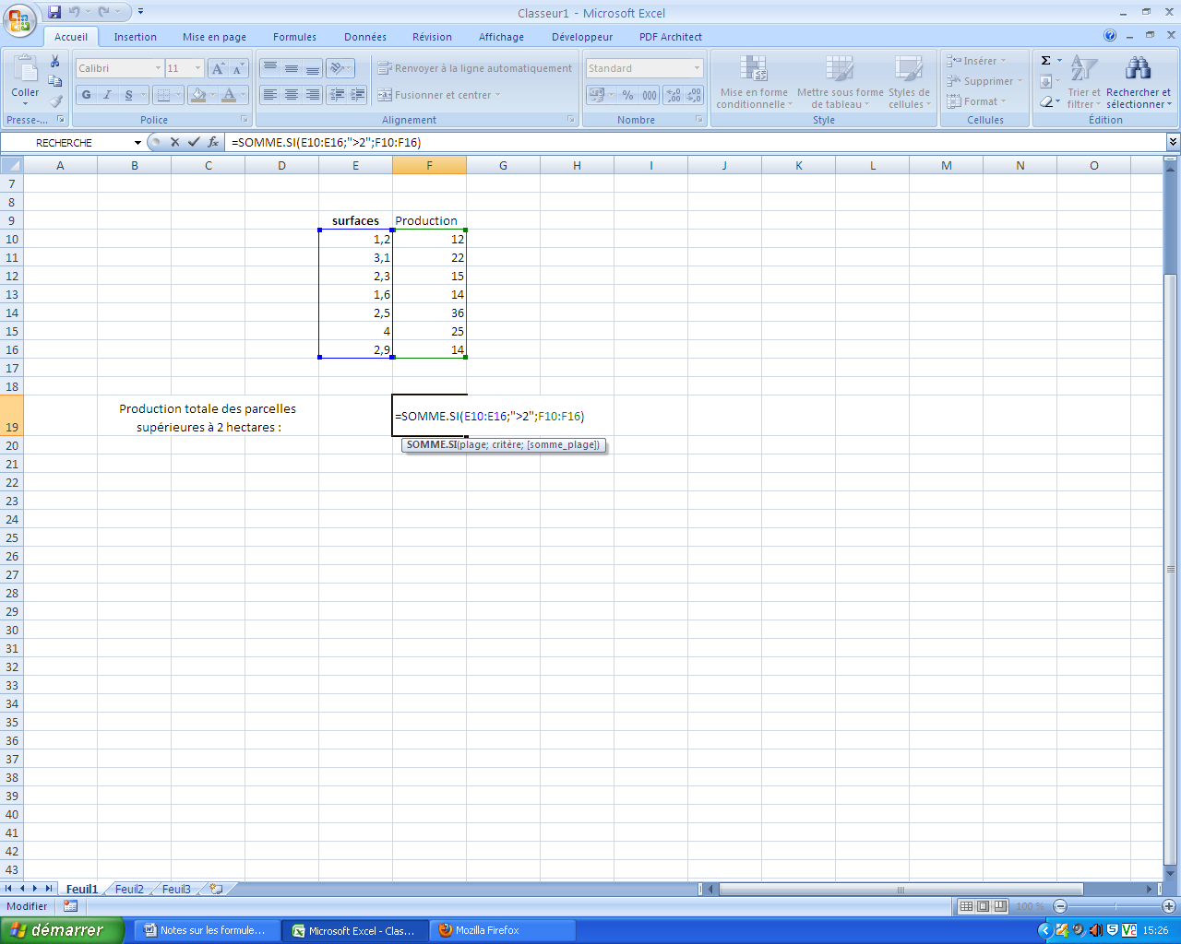

Colonne des productions

Colonnes des surfaces

**Moyenne.si** (**bloc de cellules où l’on cherche le critère ; valeur du critère ; bloc de cellules dont on fait la moyenne quand le critère est vérifié).**

**Nota : en cas de critères multiples, utiliser la fonction Moyenne.si.ens(bloc de cellules dont on fait la moyenne quand les critères sont vérifiés, premier bloc de cellules où l’on cherche le critère ; valeur du critère1 ; , second bloc de cellules où l’on cherche le critère ; valeur du critère2 …)**

**Si(critère ;action si critère est vrai ;action si critère est faux)**

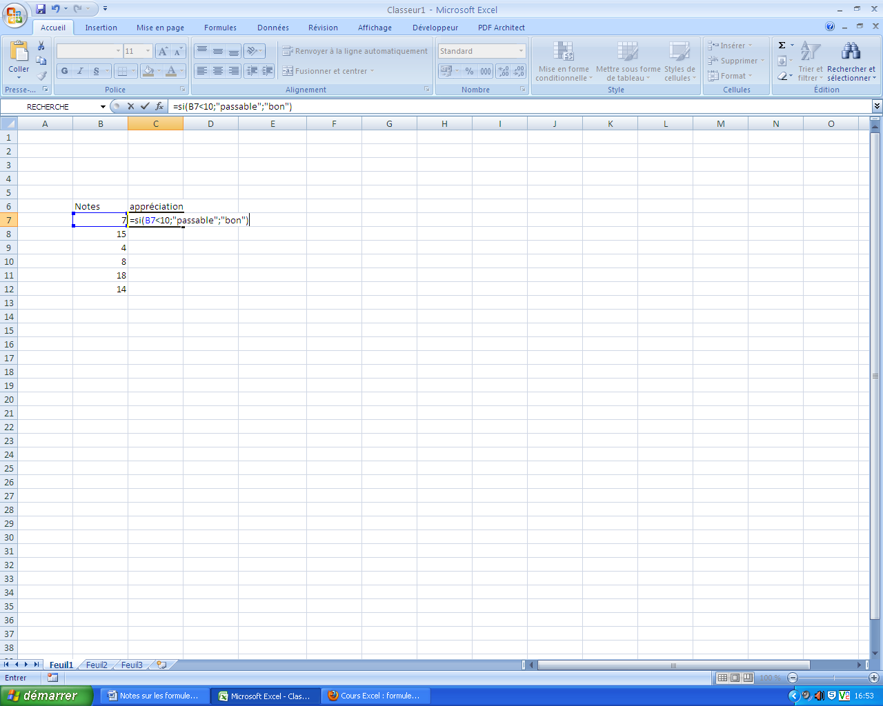

Lire :

Si le contenu de B7 (la note) est inférieur à 10 écrire passable sinon écrire bon

Le critère peut être une comparaison (<, >, <=, >=, <>) ou le résultat de fonction

Action si vrai ou action si faux peuvent être des affichages de textes ou de nombres, des calculs dans lesquels il peut y avoir des fonctions, y compris un second « si ».

Exemples :

- Si(somme(C3 :C5)<>15 ; « problème » ;D4*5) : si la somme du contenu des cellules allant de C3 à C5 est différente de 15 alors écrire le mot problème sinon afficher le résultat du contenu de la cellule D4 multiplié par 5.

- si(C3<=5 ; « mauvais » ;si(C3<=10 ; « passable » ;si(C3<=15 ; « bon » ; « excellent »)))) : si le contenu de la cellule C3 est inférieur ou égal à 5 alors écrire mauvais sinon, si le contenu de la cellule C3 est inférieur ou égal à 10 alors écrire passable sinon, si le contenu de la cellule C3 est inférieur ou égal à 15 alors écrire bon sinon écrire excellent.

Lorsque l’on veut coupler plusieurs conditions dans une fonction si, on peut utiliser, dans la partie critère de la fonction, les fonctions Et ou bien Ou.

Les deux s’utilisent de la même manière :

**Et(critère1 ;critère2 ;critère3… ;critèreX)** : doit remplir tous les critères

**Ou(critère1 ;critère2 ;critère3… ;critèreX)** : doit remplir au moins un critère

Par exemple :

Si(Et(B3>8 ;C3<>10 ;D3<=15) ; « Reçu » ; « Non reçu ») : si le contenu de B3 est supérieur à 8 et le contenu de C3 différent de 10 et le contenu de D3 inférieur ou égal à 15 alors écrire le mot reçu sinon écrire les mots Non reçu.

**Recherche(valeur cherchée ; ligne ou colonne où on cherche la valeur ; ligne ou colonne contenant ce que l’on veut récupérer)**

Par exemple :

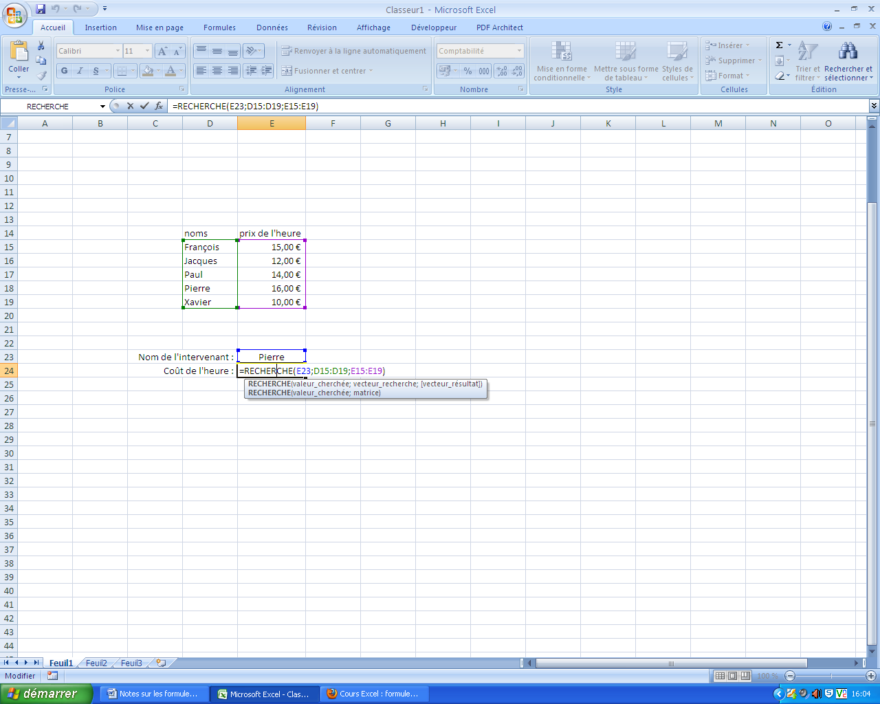

Ici on recherche le nom Pierre (écrit dans la cellule E23)dans la liste des intervenants (colonne D15 à D19)

pour récupérer son coût horaire (colonne E15 à E19).

Attention, la colonne (ou ligne) de recherche doit être triée (que ce soit des textes ou des nombres)

La valeur cherchée peut être un nombre, un texte ou le contenu d’une cellule. Dans le cas d’un texte, le mettre entre « ».

Remarque : l’orthographe des noms de fonction est à respecter. Par contre, la casse (majuscule, minuscule) est sans importance pour Excel.

1. **Messages d’erreurs :**

Lorsque l’on commet une erreur dans une formule, deux possibilités peuvent apparaître :

- soit Excel refuse de valider la formule (cas ou un nombre de parenthèses ouvertes est différents du nombre de parenthèses fermées, où il y a trop de paramètres, donc de « ; » dans une fonction…). Il faut alors trouver l’erreur avant de pouvoir quitter la formule.

- soit la formule est validée mais le résultat à l’affichage est un message d’erreur. Voici les messages d’erreurs possibles :

|  |  |
| --- | --- |
| http://www.bernardcordier.com/Images/2007_excel_erreur2.gif | **Erreur de division par zéro**   * Saisie d’une formule effectuant une division par 0 explicite ; par exemple =5/0 ou utilisation, comme diviseur, d’une référence à une cellule vide ou à une cellule contenant 0. Cela veut dire que lorsque le contenu de la cellule utilisée comme diviseur sera modifié, l’erreur disparaitra (cela peut être le cas quand on prépare les formules d’un tableau sans avoir saisi les valeurs au préalable) |
|  |
| http://www.bernardcordier.com/Images/2007_excel_erreur3.gif | **Erreur de valeur nulle**  Cette erreur survient lorsque vous spécifiez une intersection de deux zones qui, en réalité, ne se coupent pas. L’opérateur d’intersection est un caractère d’espacement entre des références.  Exemple =SOMME(A1 A10). Il manque les deux points ou le ; pour séparer les deux cellules. |
| http://www.bernardcordier.com/Images/2007_excel_erreur4.gif | **Erreur de valeur**  Cette erreur survient lorsqu'un type de paramètre inapproprié est utilisé.   * Vous avez attribué une plage de cellules à une fonction qui exige une seule valeur et non pas un bloc de cellules. * Les éléments de la formule ne sont pas compatibles (Par exemple =10+"liste"). * Vous avez saisi du texte dans une formule nécessitant une valeur numérique : souvent le cas de recopie de formules sans avoir au préalable bloqué l’adresse en adresse absolue avec les dollars ($) |
| http://www.bernardcordier.com/Images/2007_excel_erreur5.gif | **Erreur de référence de cellule non valide**  Cette erreur survient lorsque les coordonnées d'une cellule ne sont pas valides.   * Vous avez supprimé ou collé des cellules auxquelles d’autres formules faisaient référence. * Vous avez utilisé une liaison de cellule non valide. |
| http://www.bernardcordier.com/Images/2007_excel_erreur6.gif | **Erreur due à un nom non valide**  Cette erreur survient lorsque l'application ne reconnaît pas le texte contenu dans une formule.   * Du texte a été saisi dans une formule sans être placé entre guillemets. * Une fonction a été mal orthographiée. |
| http://www.bernardcordier.com/Images/2007_excel_erreur7.gif | **Erreur de nombre**  Cette erreur survient si une formule ou une fonction contient des valeurs numériques non valides.   * Un nombre est trop grand ou trop petit pour être représenté dans Excel. Les valeurs doivent être comprises entre -1*10307 et 1*10307 * Une fonction qui s'exécute par itération ne parvient pas à trouver un résultat. * Vous avez utilisé un argument incorrect dans une fonction qui exige un argument numérique. |
| http://www.bernardcordier.com/Images/2007_excel_erreur8.gif | **Erreur de valeur manquante**  Cette erreur survient lorsqu'une valeur nécessaire au bon fonctionnement de la formule est manquante.   * Un argument obligatoire dans la formule est absent. * Un argument d'un type inapproprié est utilisé dans une formule. * La fonction recherche effectue une recherche dans une ligne ou une colonne non triée. |
| http://www.bernardcordier.com/Images/2007_excel_erreur9.gif | **Erreur d'affichage d'une valeur numérique**  Cette erreur survient lorsqu'une colonne n'est pas suffisamment large pour afficher la totalité d'une donnée numérique. Il suffit tout simplement de modifier la largeur de la colonne afin de régler le problème.  Cette erreur peut provenir également de calculs sur les dates et les heures qui donnent des résultats négatifs. |